Лекция 6 Переходные процессы в цепях постоянного тока, содержащих нескольких реактивных элементов (второго порядка)
Второй закон коммутации связан с непрерывностью изменения электрического поля емкости W_{C} = Cu²/2: в начальный момент t = 0₊ непосредственно после коммутации напряжение на емкости имеет то же значение, что и в момент t = 0– до коммутации и с этого момента плавно изменяется: (6.2)
i_{np} — принужденная составляющая тока, обусловленная действием источника напряжения u(t).
Свободная составляющая тока i_{св} есть общее решение однородного дифференциального уравнения 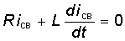
При наличии в цепи двух независимых накопителей энергии переходные процессы в них описываются уравнением второго порядка. Простейшим примером такой цепи является последовательный колебательный контур (рис. 1).
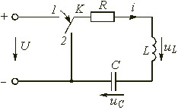 Рис. 1.
Для этого контура можно по аналогии с RL- и RС-цепью составить дифференциальное уравнение второго порядка, выбрав в качестве независимой переменной напряжение на емкости 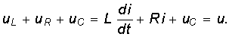
Учитывая, что i = Cdu_{C}/dt окончательно получаем 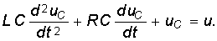 (6.37)
Решение дифференциального уравнения (6.37) ищется в форме суммы свободной u_{Cсв} и принужденной u_{Cпр} составляющих: (6.38)
Вид u_{Cпр} зависит от характера приложенного напряжения, а u_{Cсв} определится решением однородного дифференциального уравнения второго порядка: 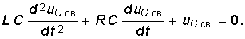 (6.39)
Решение уравнения (6.39) зависит от вида корней характеристического уравнения (6.40)
Корни уравнения (6.40) определяются только параметрами цепи независимо от выбранной переменной: 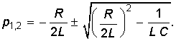 (6.41)
Величина a = R/2L носит название коэффициента затухания контура, а есть резонансная частота контура (см. § 4.2). Таким образом, уравнение (6.41) можно переписать в виде 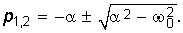 (6.42)
Характер переходного процесса существенным образом зависит от вида корней р₁, р₂, которые могут быть: 1) вещественными и различными (при R > 2); 2) комплексно-сопряженными (при R < 2); 3) вещественными и равными (при R = 2).
Здесь = — характеристическое сопротивление контура (см. формулу (4.22)).

Разряд емкости на RL-цепь
Для исследования характера переходного процесса во всех этих случаях рассмотрим разряд емкости С на цепь RL (см. рис. 1). Так как до коммутации емкость С была заряжена до напряжения U, то имеем ненулевые начальные условия:
После коммутации (переключение ключа К из положения 1 в положение 2 емкость начнет разряжаться и в цепи возникнет свободный переходный процесс. Найдем закон изменения тока и напряжений на отдельных элементах цепи для случая 1)—3).
В первом случае, когда R > 2, корни p₁ и р₂ в (6.41) будут вещественными и различными, и решение уравнения определится согласно (6.7): (6.43) где A₁ и A₂ — постоянные интегрирования. Для определения A₁ и A₂ запишем еще уравнение для тока в цепи: 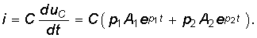 (6.44)
Постоянные A₁ и A₂ можно найти из начальных условий для u_{C}(0–) = U и i(0–) = 0 (при t = 0–) и законов коммутации (6.1), (6.2): 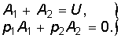 (6.45)
Из решения системы уравнение (6.45)
В результате получаем уравнения для напряжения U_{C} и тока i: 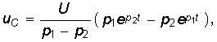 (6.46)
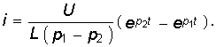 (6.47)
Закон изменения напряжения на индуктивности определяется при этом уравнением
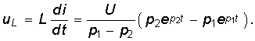 (6.48)
Из уравнений (6.46)—(6.48) следует, что каждая из найденных величин u_{C}, i, u_{L} состоит из двух слагаемых, затухающих по экспоненте с коэффициентами p₁ < 0 и p₂ < 0. На рис. .2 показан характер зависимостей (6.46)—(6.48). Момент времени t₁, соответствующий точке перегиба u_{C}, максимуму | i | и нулевому значению u_{L} определяется из решения уравнения di / dt = 0, а момент t₂ из решения уравнения du_{L} / dt = 0:
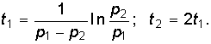 (6.49)
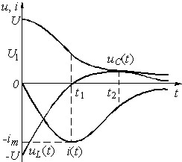Рис.2.
Анализ полученных кривых показывает, что в рассматриваемом случае происходит апериодический разряд емкости С, причем в интервале от 0 до t₁ энергия W_{C} расходуется на покрытие тепловых потерь в резистивном сопротивлении R и создание магнитного поля в индуктивности ( p_{C} = u_{C} i < 0; p_{L} = u_{L} i > 0). В дальнейшем (при t > t₁) как энергия электрического поля емкости W_{C}, так и запасенная к моменту t = t₁ магнитная энергия индуктивности W_{L} расходуется на покрытие тепловых потерь в сопротивлении R. Отрицательное значение тока свидетельствует о противоположном направлении тока разряда относительно опорного направления.
Во втором случае при R < 2, когда корни p₁ и p₂ носят комплексно-сопряженный характер, 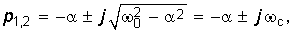 (6.50)
где 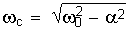называют частотой собственных затухающих колебаний.
Решение уравнения (6.39) имеет вид (6.9) (6.51)
где A и — постоянные интегрирования. Закон изменения тока в цепи
(6.52)
Постоянные A и определяются из начальных условий для u_{C} и i и законов коммутации (6.1), (6.2): 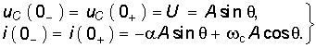 (6.53)
Отсюда
Окончательно уравнения для u_{C}, i и и принимают вид
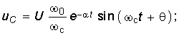 (6.54)
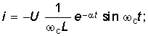 (6.55) 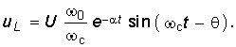 (6.56)
Полученные уравнения показывают, что в данном случае имеет место колебательный разряд емкости с частотой _{с}, зависящей только от параметров R, L, С цепи. Интервал времени Т_{c} = 2/_{с} носит название квазипериода.
На рис. .3 изображены графики зависимостей u_{C}(t) и i(t) определяемых уравнениями (6.54) и (6.55).
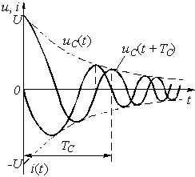 Рис.3.
Скорость затухания периодического процесса принято характеризовать декрементом затухания, который определяют как отношение двух соседних амплитуд тока или напряжения одного знака (см. рис. 6.13): 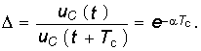 (6.57)
На практике чаще используется логарифмический декремент затухания 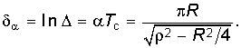 (6.58)
Из уравнений (6.57) и (6.58) следует, что затухание тем больше, чем больше R. При R = 2 колебания прекращаются и переходной процесс становится апериодическим. При R = 0 оказываются незатухающие гармонические колебания с частотой _{с} = ₀ = . Очевидно, что этот случай представляет чисто теоретический интерес, так как в любом реальном контуре имеются потери. В процессе колебательного разряда емкости (свободных колебаний в RLC-контуре) имеет место попеременное запасание энергии W_{C} в электрическом поле емкости и магнитном поле индуктивности W_{L}: в начале энергия W_{C} расходуется на создание магнитного поля W_{L} индуктивности и покрытие тепловых потерь сопротивления R, затем запасенная энергия W_{L}, расходуется на перезаряд емкости и покрытие потерь в R и т. д. до полного перехода первоначальной энергии W_{c}(0) в тепловые потери в резисторе R.
Третий случай R = 2 является пограничным между колебательным и апериодическим и соответствует критическому разряду емкости. Решение уравнения (6.39) при этом имеет вид (6.8) (6.59)
Ток определяется уравнением 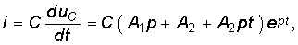 (6.60) где p₁ = p₂ = p = -a — корни характеристического уравнения (6.40); А₁, А₂ — постоянные интегрирования, определяемые из начальных условий для u_{C} и i и законов коммутации (6.1), (6.2): 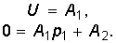
Отсюда А₂ = aU. Окончательные выражения для напряжения и тока принимают вид (6.61) 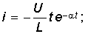 (6.62) (6.63)
По своей форме графики зависимостей (6.61)—(6.63) аналогичны кривым, изображенным на рис. 6.12 с той лишь разницей, что их скорость изменения больше, чем при R > 2. Значение R = 2 носит название критического сопротивления контура.

Включение RLC-контура на постоянное напряжение
Рассмотрим случай нулевых начальных условий u_{C}(0–) = 0, i(0–) = 0, когда RLC-контур включается на постоянное напряжение (рис. 4).
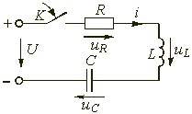Рис. 4.
Отличие данного случая от рассмотренного выше заключается в нулевых начальных условиях и наличии принужденной составляю щей u_{Cпр} = U. Свободная составляющая u_{Cсв} определяется, как и ранее, уравнениями (6.43), (6.51) или (6.59) в зависимости от вида корней р₁ и р₂. Постоянные интегрирования А₁ и А₂ находятся при этом из начальных условий i(0–) = 0, u_{C}(0–) = 0 и законов коммутации для i и u_{C}. Определим, например, закон изменения u_{C}, i и u_{L} в случае, когда корни р₁ и р₂ — вещественные и различные. При этом u_{C св} определяются уравнением (6.43), а напряжение u_{C} и ток i имеют следующий вид:
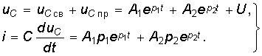 (6.64)
Для нахождения коэффициентов А₁ и А₂ используем начальные условия u_{C}(0– ) = 0 и i(0– ) = 0, а также законы коммутации, определяемые выражениями (6.1),(6.2):
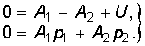 (6.65)
Тогда (6.66)
Окончательные уравнения для и_{С}, i, и_{L} имеют вид
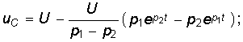 (6.67)
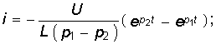 (6.68)
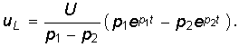 (6.69)
На рис. 5 изображены графики зависимостей (6.67)—(6.69), где моменты времени t₁ и t₂ определяются уравнениями (6.49). Сравнение формул (6.67)—(6.69) с (6.46)—(6.48) показывает, что ток i и напряжение и_{L} отличаются только знаком, а напряжение и_{С} — наличием постоянной составляющей U.
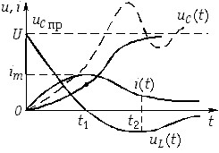 Рис. 5.

Аналогичным можно найти уравнения напряжений и тока для случая R < 2: 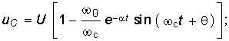 (6.70)
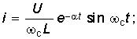 (6.71)
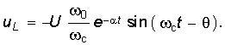 (6.72)
На рис. 5. штриховой линией показана зависимость (6.70), которая свидетельствует о колебательном характере заряда емкости. Таким же образом можно получить уравнения для u_{C}, i и u_{L} для случая критического заряда емкости С при R = 2.

